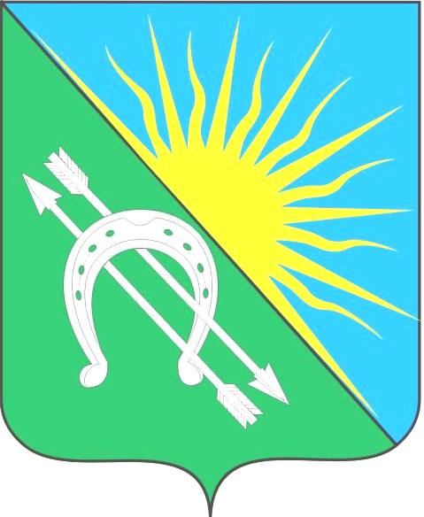
СОВЕТ ДЕПУТАТОВ
БОЛОТНИНСКОГО РАЙОНА НОВОСИБИРСКОЙ ОБЛАСТИ

РЕШЕНИЕ
20.06.2023 № 228
г. Болотное

О внесении изменений в решение 13 сессии (третьего созыва)
Совета депутатов Болотнинского района Новосибирской области от
20.04.2017 № 135 «Об утверждении Правил землепользования и застройки Корниловского сельсовета Болотнинского района Новосибирской области»

В соответствии с Федеральным законом от 06.10.2003 № 131-ФЗ «Об общих принципах организации местного самоуправления в Российской Федерации», Совет депутатов Болотнинского района Новосибирской области решил:
1. Внести в Правила землепользования и застройки Корниловского сельсовета Болотнинского района Новосибирской области (далее - Правила), утвержденные решением 13 сессии (третьего созыва) Совета депутатов Болотнинского района Новосибирской области от 20.04.2017 № 135 «Об утверждении Правил землепользования и застройки Корниловского сельсовета Болотнинского района Новосибирской области» следующие изменения:

Статья 28. Зона застройки индивидуальными жилыми домами (Ж-1)
в пп.2 п.2 после слова «общественные уборные» добавить:
"индивидуальные гаражи" - 1 м».

Статья 29. Зона дошкольного, начального и среднего общего образования (Ж-2)
в пп.2 п.2 после слова «общественные уборные» добавить:
"индивидуальные гаражи" - 1 м».

Статья 30. Зона улично-дорожной сети (ИТ-1)
в пп.2 п.2 после слова «общественные уборные» добавить:
"индивидуальные гаражи" - 1 м».

Статья 32. Зона объектов производственного назначения II класса опасности (П-1)
в пп.2 п.2 после слова «общественные уборные» добавить:
"индивидуальные гаражи" - 1 м».

Статья 33. Зона объектов производственного назначения III класса опасности (П-2)
в пп.2 п.2 после слова «общественные уборные» добавить:
"индивидуальные гаражи" - 1 м».

2. Опубликовать настоящее решение в газете «Официальный вестник Болотнинского района» и разместить на официальном сайте администрации Болотнинского района Новосибирской области.

Председатель Совета депутатов Глава Болотнинского района
Болотнинского района Новосибирской области
Новосибирской области
________________ В. А. Франк ____________ О.В. Королёв

